Федеральное государственное автономное образовательное учреждение высшего профессионального образования «Российский университет транспорта» (РУТ (МИИТ))
Институт железнодорожного транспорта

Отчет по лабораторной работе №1.3
по дисциплине «Языки программирования»

Выполнил: студент
группы ЦКБ-142
Коновалов А. А.
Проверил: доц. Балакина Е.П.
асс. Янченко Г.О.

Москва-2026

Задание

Создать консольное приложение для решения задачи, представленной в таблице. Данные для решения вводит пользователь. Вывести результат вычислений на экран. При необходимости дополнить свой отчёт поясняющими формулами, помогающими решить задачу. Дополнить свой отчёт блок-схемой алгоритма.

- Блок-схема алгоритма

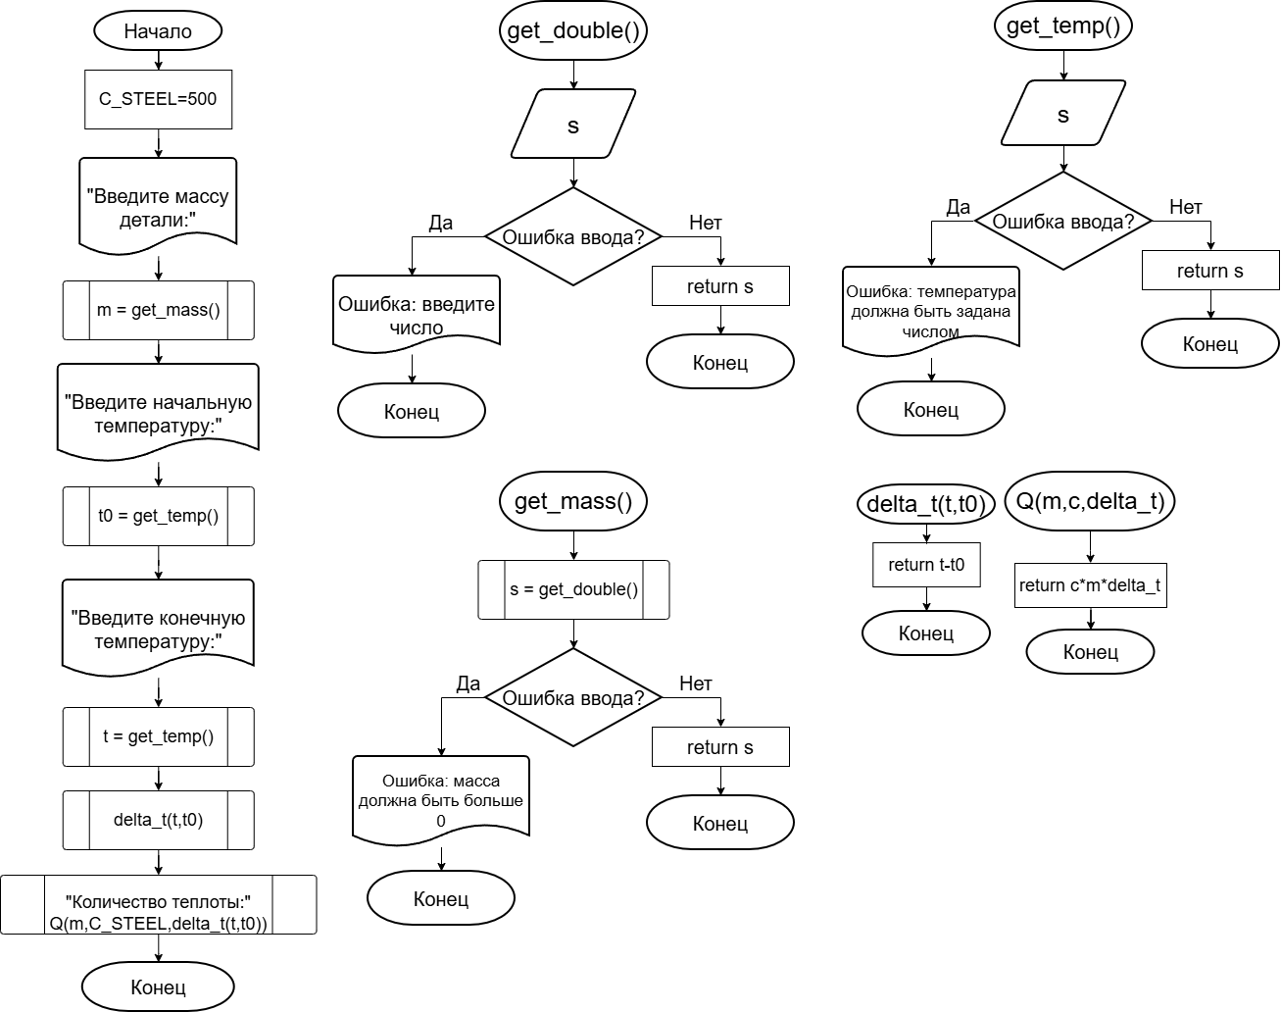
Рисунок 1- Блок-схема алгоритма
- Текст программы
#include <stdio.h>
#include <math.h>
#include <stdlib.h>

static const int C_STEEL = 500;

/** @brief считывает с клавиатуры значение с плавающей точкой
* @return считанное значение
*/
double get_double();

/** @brief считывает с клавиатуры значение с плавающей точкой для массы
* @return считанное значение
*/
double get_mass();

/** @brief считывает с клавиатуры значение с плавающей точкой для температуры
* @return считанное значение
*/
int get_temp();

/**
* @brief вычисляет разницу между t и t0
* @param t-конечная температура
* @param t0-начальная температура
* @return рассчитанное значение
*/
int delta_t(const int t, const int t0);

/**
* @brief вычисляет количество теплоты
* @param m-масса
* @param c-удельная теплоемкость
* @param delta_t-разница между t и t0
* @return рассчитанное значение
*/
double Q(const double m, const int c, const int delta_t);

/**
* @brief точка входа в программу
* @return возвращает 0, если программа выполнена корректно
*/
int main()
{
printf("Введите массу детали:");
double m=get_mass();
printf("Введите начальную температуру:");
int t0=get_temp();
printf("Введите конечную температуру:");
int t=get_temp();
printf("Количество теплоты: %.2f", Q(m,C_STEEL,delta_t(t,t0)));
return 0;
}

double get_double()
{
double s=0.0;
if (scanf("%lf",&s)!=1)
{
printf("Ошибка: введите число\n");
exit(1);
}
return s;
}

double get_mass()
{
double s=get_double();
if (s<=0.0)
{
printf("Ошибка: масса должна быть больше 0\n");
exit(1);
}
return s;
}

int get_temp()
{
int s=0;
if (scanf("%d",&s)!=1)
{
printf("Ошибка: температура должна быть задана числом\n");
exit(1);
}
return s;
}

int delta_t(const int t, const int t0)
{
return t-t0;
}

double Q(const double m, const int c, const int delta_t)
{
return c*m*delta_t;
}

- Результаты работы программы

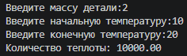

- Одобрение программы



